17.12.2021 |  | № 0160/01-07
Об утверждении предмета охраны объекта культурного наследия регионального значения «Дом жилой», втор. пол. ХIХ в.
(г. Томск, ул. Шишкова, 4)

В соответствии со статьями 9.2, 33 Федерального закона от 25.06.2002
№ 73-ФЗ «Об объектах культурного наследия (памятниках истории и культуры) народов Российской Федерации», подпунктом е) пункта 4) части 2 статьи 5 Закона Томской области от 06.09.2016 № 98-ОЗ «Об объектах культурного наследия (памятниках истории и культуры) Томской области», приказом Министерства культуры Российской Федерации от 13.01.2016 № 28 «Об утверждении Порядка определения предмета охраны объекта культурного наследия, включенного в единый государственный реестр объектов культурного наследия (памятников истории и культуры) народов Российской Федерации в соответствии со статьей 64 Федерального закона от 25 июня 2002 г. № 73-ФЗ «Об объектах культурного наследия (памятниках истории и культуры) народов Российской Федерации»; подпунктом г) пункта 8) части 9 главы 2 Положения о Комитете по охране объектов культурного наследия Томской области, утвержденного постановлением Губернатора Томской области от 29.04.2016 № 37,
ПРИКАЗЫВАЮ:
- Утвердить предмет охраны объекта культурного наследия регионального значения «Дом жилой», втор. пол. ХIХ в., расположенного по адресу (местонахождение): Томская область, г. Томск, Шишкова улица, 4, согласно приложению к настоящему приказу.
- Контроль за исполнением настоящего приказа возложить на председателя Комитета по охране объектов культурного наследия Томской области.
Председатель Комитета |  | Е.В.Перетягина

Приложение
к приказу Комитета по охране объектов культурного наследия Томской области
 | от | 17.12.2021 | № | 0160/01-07

Предмет охраны объекта культурного наследия регионального значения
«Дом жилой», втор. пол. ХIХ в., по адресу: Томская область, г. Томск,
Шишкова улица, 4

- Градостроительные характеристики:
  - Расположение здания в среде двухэтажной деревянной застройки XIX в. исторической части города, в строчке застройки квартала, главным южным фасадом по красной линии улицы Шишкова. Формирует строчку застройки улицы, находится в зоне градостроительного расположения объектов культурного наследия федерального и регионального значения.
  - Здание входит в состав исторической усадьбы втор. пол. XIX в. как одно из основных строений. В структуре выделенного самостоятельного домовладения пер. пол. ХХ в. – главное здание (жилой дом).
  - Габаритные размеры здания на дату строительства втор. пол. XIX в. и его силуэт, акцентированный фронтоном по восточному фасаду.
  - Беспрепятственное визуальное восприятие объекта в сложившейся исторической застройке. Секторы и направления видовых раскрытий здания при его восприятии с улицы Шишкова, улицы Загорной и с дворовой территории усадьбы.
  - Исторический вид ограждения территории усадьбы с воротами (устанавливается по результатам реставрационных исследований).
- Объемно-пространственная композиция здания на дату строительства втор. пол. XIX в. Основной объем двухэтажный деревянный на кирпичном цоколе с прямоугольной формой плана, усложнен двухэтажным более низким по высоте прирубом по восточному фасаду. Высотные отметки по венчающему карнизу основного объема, прируба и фронтона.
- Крыша на дату сохранившихся элементов, ее конфигурация (над основным объемом – вальмовая, над прирубом – односкатная и двухскатная), габаритные размеры и высотные отметки по коньку. Характер кровельного покрытия листовой металл с фальцовкой и окраской. Слуховое окно – отверстие полуциркульной формы, расположенное в тимпане фронтона восточного фасада прируба и слуховое окно, расположенное со стороны западного фасада. Кирпичные дымовые трубы. Местоположение и исторический вид водосточных труб (устанавливается по результатам реставрационных исследований).
- Композиция и архитектурно-художественное оформление фасадов здания на дату строительства втор. пол. XIX в., выполненное в классицистическом стиле:
  - Главный южный фасад основного объема симметричной композиции в 4 оси оконных проемов, заглубленный фасад прируба – в 1 ось небольшого оконного проема, расположенного в уровне междуэтажного перекрытия. Боковой восточный фасад симметричной композиции решен по основному объему в 2 оси оконных проемов, центральную часть фасада занимает выступающий объем прируба, решенного в 2 оси дверных проемов (1 этаж) и в 1 ось оконного проема (2 этаж), центральная композиционная ось фасада прируба акцентирована треугольным фронтоном. Дворовый северный фасад (без поздних пристроек) по основному объему решен в 4 оси проемов, по заглубленному фасаду прируба – в 1 ось асимметрично расположенных окон. Количество осей оконных проемов бокового западного фасада (5 осей – устанавливается по результатам реставрационных исследований).
  - Местоположение, форма и габаритные размеры основных входов: два дверных проема прямоугольной формы (входы на 1 и 2 этажи) на восточном фасаде прируба. Местоположение исторических входов (устанавливается по результатам реставрационных исследований).
  - Местоположение, размеры и форма оконных проемов: в уровне второго этажа – лучковые (более вытянутые), в уровне первого этажа основного объема – прямоугольные, окна прируба небольшие прямоугольные разных типоразмеров.
  - Декоративное оформление фасадов (включая прируб), выполненное с применением элементов резного декора, их материал, габаритные размеры, рисунок и техника исполнения резьбы. Венчающий карниз основного объема и фронтона прируба профильный большого выноса с широким фризом, обшивкой из профильных досок и обрамлением нижней части фриза резным декором, карниз прируба небольшого выноса с аналогичным декором. Дощатая с рустованной поверхностью (прямоугольный руст) обшивка стен второго этажа. Профильный междуэтажный пояс с декором из пропильной резьбы геометрического орнамента. Лопатки на углах дома и в местах расположения врубок бревен, декорированные: профильными карнизами, разными по габаритам филенками, накладным декором из пропильной резьбы растительного и геометрического орнамента. Наличники окон второго этажа основного объема прямоугольные рамочные с профилированным обрамлением, профильной полкой над лобовой доской и фигурным навершием из валютообразных завитков с центральным элементом в виде стилизованной пальметты. Наличники окон прируба двух типов: на маленьких окнах – простые рамочные из профильных досок, на центральном окне второго этажа восточного фасада – прямоугольный с профильной полкой навершия, профильным обрамлением и декором лобовой доски в виде ромба с маленькими резными цветами на углах. Обрамление полуциркульного слухового окна фронтона прируба, выполненное в виде солярного знака из ажурной пропильной резьбы. Выступающий кирпичный цоколь с металлическим фартуком. Исторический вид цоколя, обшивки фасада и наличников окон в уровне первого этажа (устанавливается по результатам реставрационных исследований).
- Материал и характер обработки фасадных поверхностей на дату строительства здания втор. пол. XIX в.: дощатая с рустованной поверхностью обшивка бревенчатых стен и элементы фасадного декора с окрашенной поверхностью, лицевая кирпичная кладка цоколя.
- Колористическое решение фасадов на дату строительства здания втор. пол. XIX в. (устанавливается по результатам реставрационных исследований).
- Заполнения оконных и дверных проемов на дату сохранившихся элементов. Деревянные оконные заполнения, их габаритные размеры, форма (прямоугольные, лучковые), материал (дерево), деревянные коробки с профильным подоконником и профильным обрамлением проемов, рисунок расстекловки оконных рам. Дверь на чердак – дощатая на шпонках. Дверные коробки внутренних дверей деревянные с профильным обрамлением проема. Исторический вид наружных и внутренних дверей (устанавливается по результатам реставрационных исследований).
- Пространственно-планировочная структура интерьеров здания в габаритах капитальных конструкций стен и перекрытий на дату строительства втор. пол. XIX в., включая местоположение и габаритные размеры дверных проемов всех помещений здания.
- Конструктивные элементы здания на дату строительства втор. пол. XIX в. Фундаменты бутовые, стены цокольной части здания кирпичные, стены основного объема из бревен, рубленных «в обло» с дощатой обшивкой (с наружи), стены прируба – из бревен (окантованных с внутренней стороны), рубленных «в обло» с дощатой обшивкой, перекрытия плоские по деревянным балкам.
- Лестница на дату сохранившихся элементов, ее местоположение, материал, конфигурация маршей, форма ступеней и ограждение. Лестница деревянная двухмаршевая на тетевах с врезными ступенями, расположенная в прирубе восточного фасада. Ограждение лестницы деревянное из точеных балясин с профильным поручнем на столбах квадратного сечения. Лестница на чердак – деревянная одномаршевая на тетевах с врезными ступенями, расположенная в прирубе (2 этаж). Исторический вид крылец основных входов (устанавливается по результатам реставрационных исследований).
- Архитектурно-художественное оформление интерьеров на дату сохранившихся элементов декоративного оформления. Профильные штукатурные потолочно-стеновые тяги (в т.ч. с квадратными элементами в угловых частях) и круглые профилированные потолочные розетки, их рисунок, габаритные размеры и профиль сечения. Покрытие пола из широких деревянных плах с окраской. Обшивка из широких профильных досок в помещении лестницы прируба (стена основного объема, перегородка, тамбур выхода на чердак).
- Инженерно-техническое оборудование здания на дату сохранившихся элементов. Система вентиляции конструкций (продухи на фасадах). Печи (при условии их соответствия ценному историческому периоду).

Приложение
к предмету охраны объекта культурного наследия регионального значения «Дом жилой», втор. пол. ХIХ в., по адресу: Томская область, г. Томск, Шишкова улица, 4
Фотографические изображения объекта культурного наследия
Автор снимков: начальник отдела научного учета ОКН (памятников истории и культуры)
ОГАУК «Центр по охране памятников» Яблонская М.А., 25.10.2021 г.
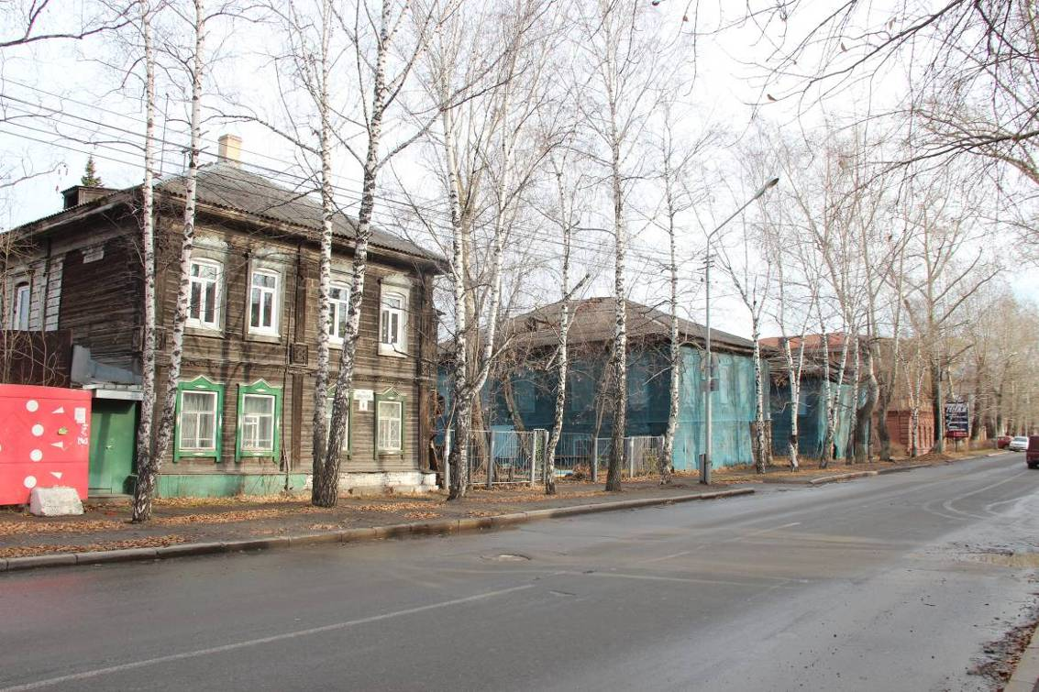
Видовая точка № 1.
Общий вид дома с юго-западной стороны. Вид с улицы Шишкова

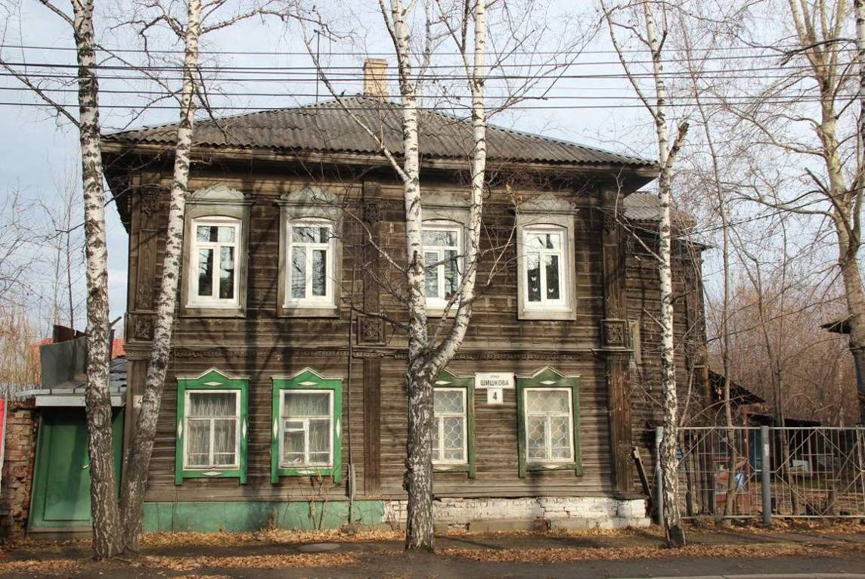
Видовая точка № 2.
Главный (южный) фасад дома, вид с улицы Шишкова
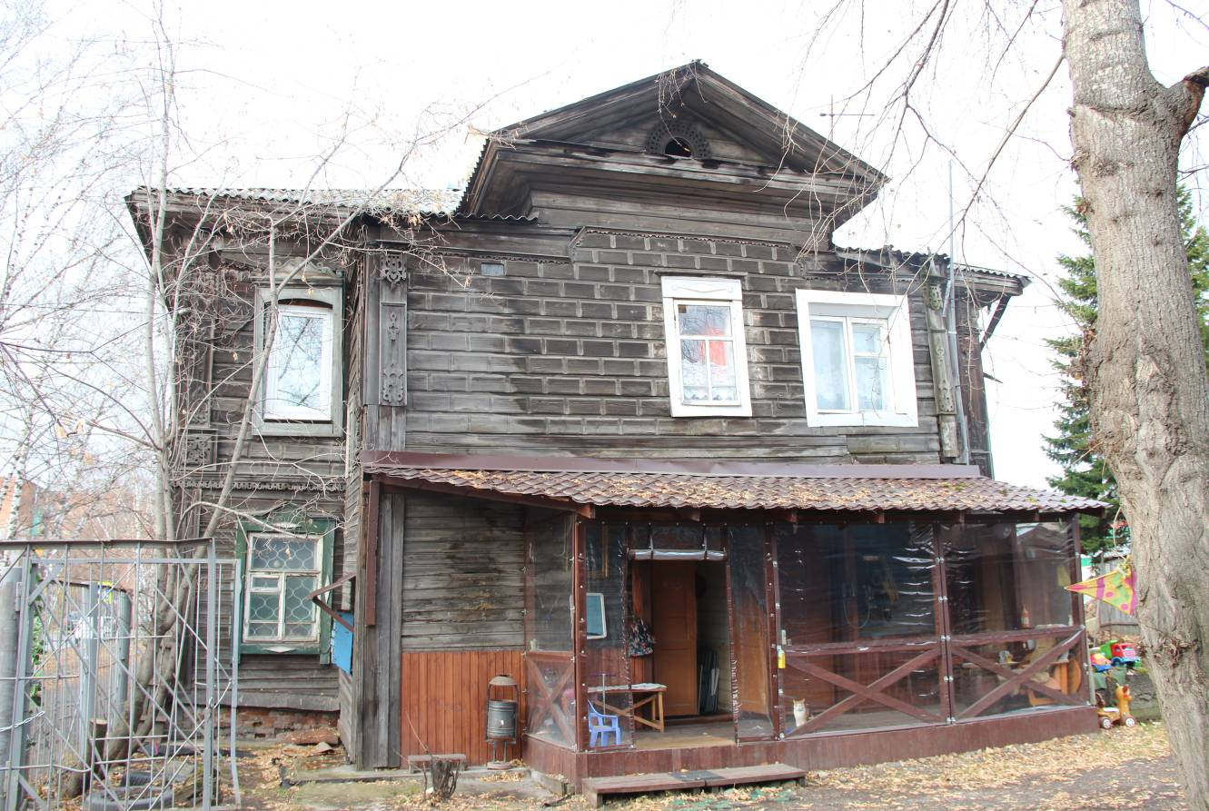
Видовая точка № 3.
Боковой восточный фасад дома

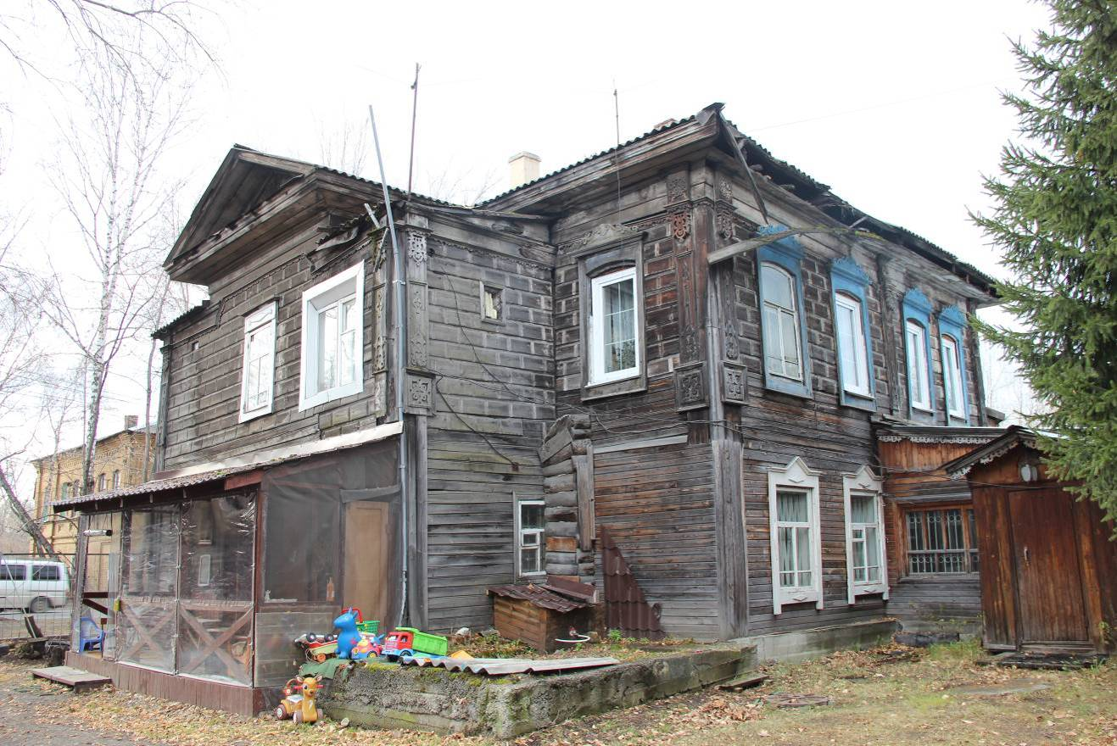
Видовая точка № 4.
Общий вид дома с северо-восточной стороны
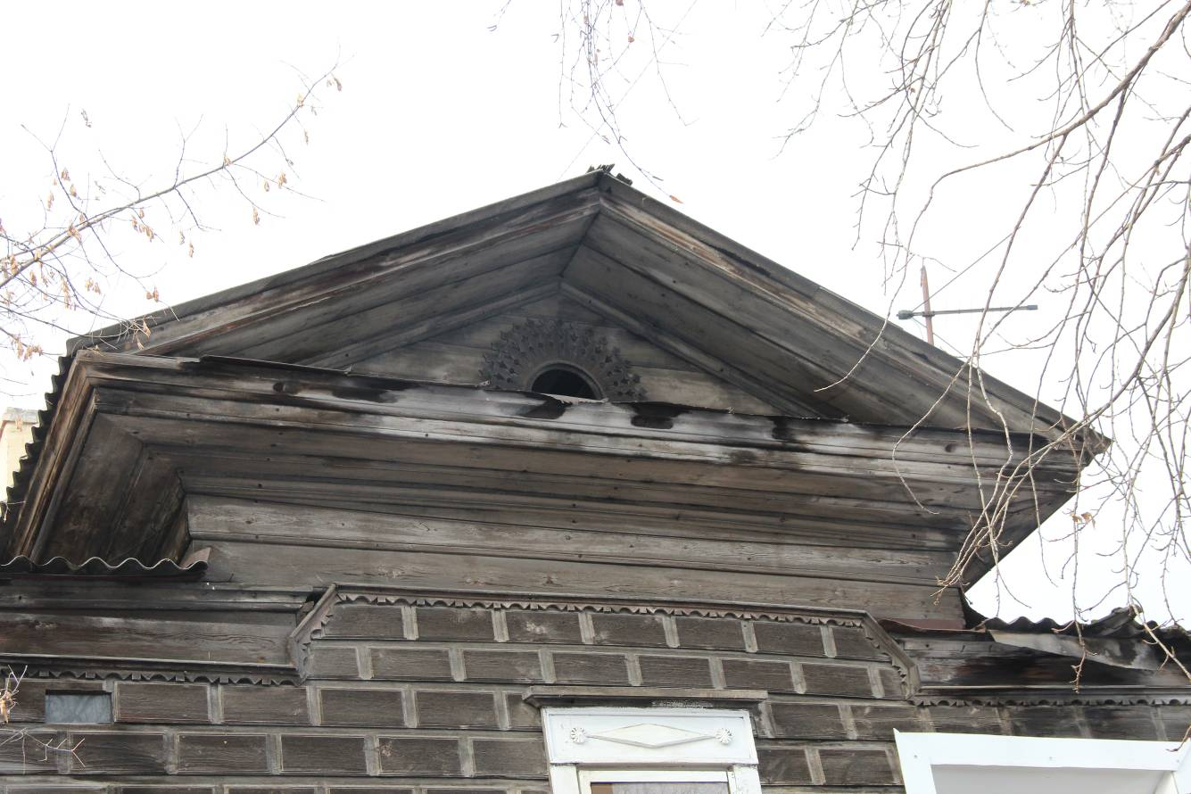
Видовая точка № 5.
Фрагмент восточного фасада. Треугольный фронтон пристройки с профильным карнизом и фризом, обрамленным резным декором, слуховое окно, рустованная обшивка фасада
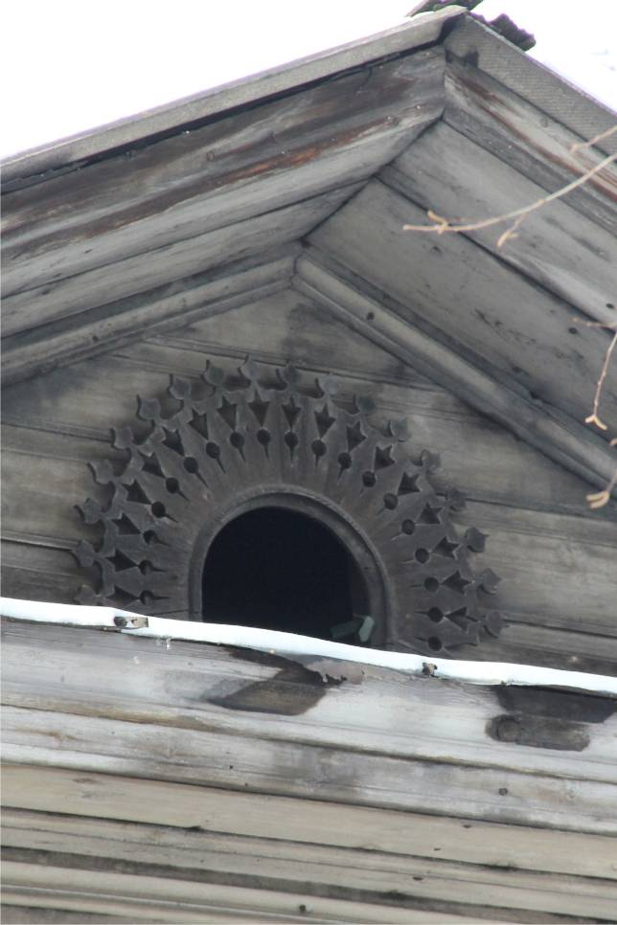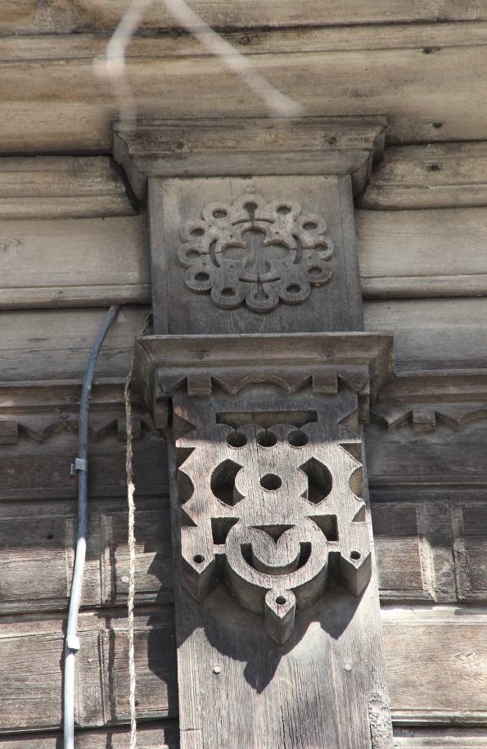
Видовая точка № 6.  Арочное слуховое окно фронтона с обрамлением из ажурной резьбы в виде солярного знака | Видовая точка № 7.  Венчающая часть лопатки с резным декором, резной декор в обрамлении фриза  (Лырова Е.В., 07.05.2019)

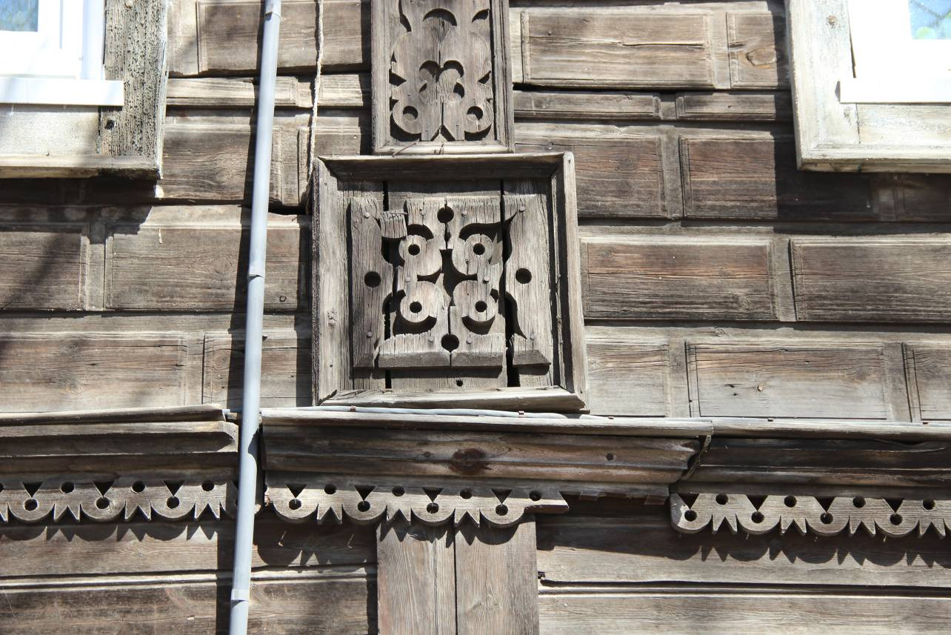
Видовая точка № 8.
Фрагмент лопатки с декором из пропильной резьбы, профильный междуэтажный пояс с резным декором, рустованная обшивка фасада (Лырова Е.В., 2019 г.)
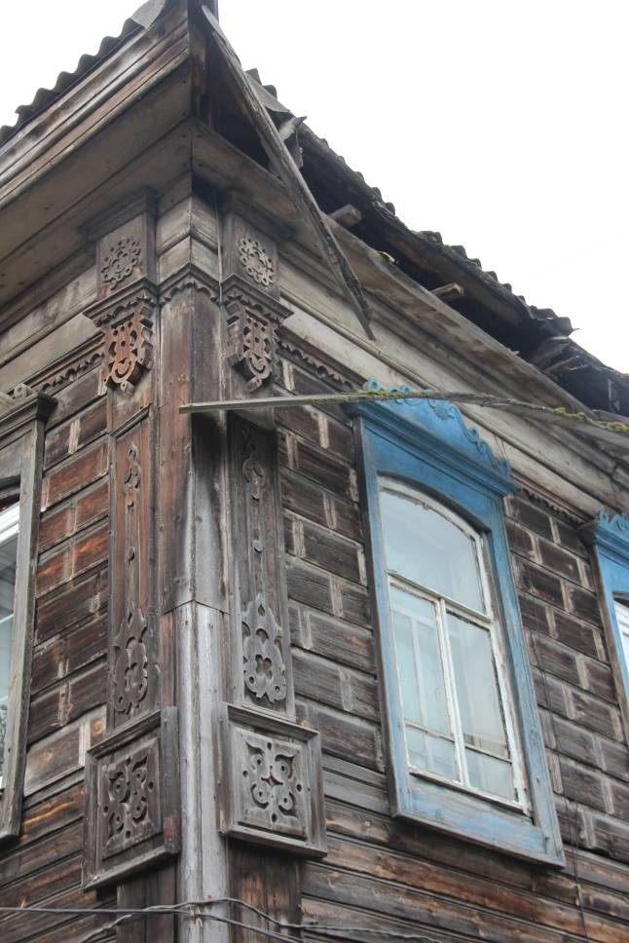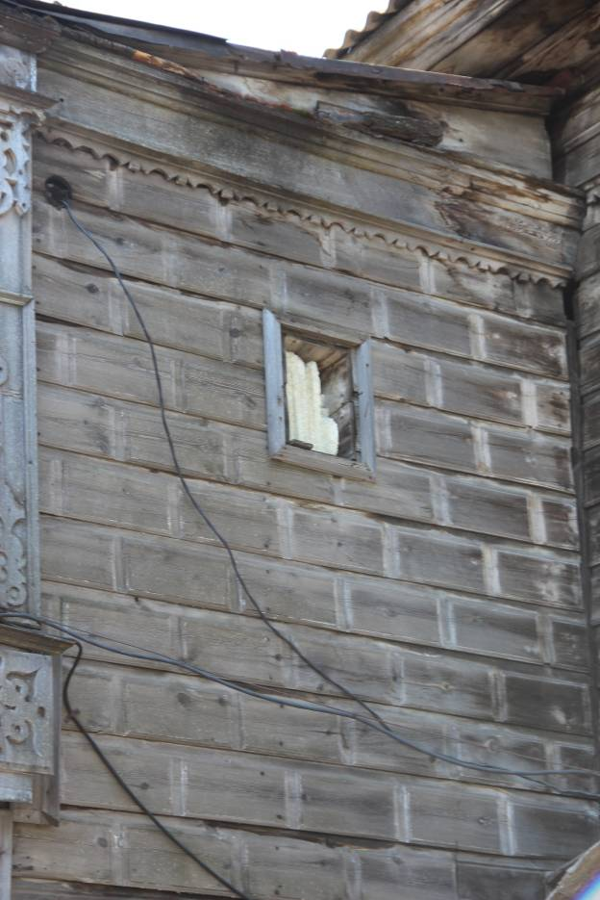
Видовая точка № 9.  Фрагмент дворового фасада: угловые лопатки в уровне 2-го этажа, профильный венчающий карниз, рустованная обшивка фасада, окно 2-го этажа с наличником | Видовая точка № 10.  Фрагмент дворового фасада прируба, профильный карниз, рустованная обшивка фасада, рамочное обрамление окна

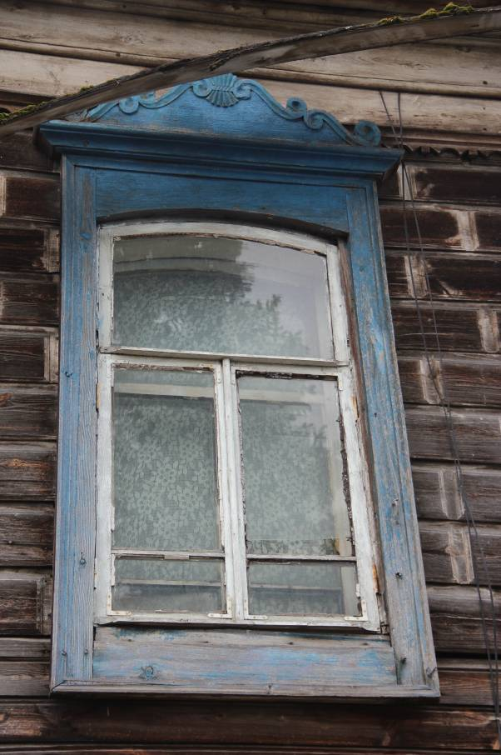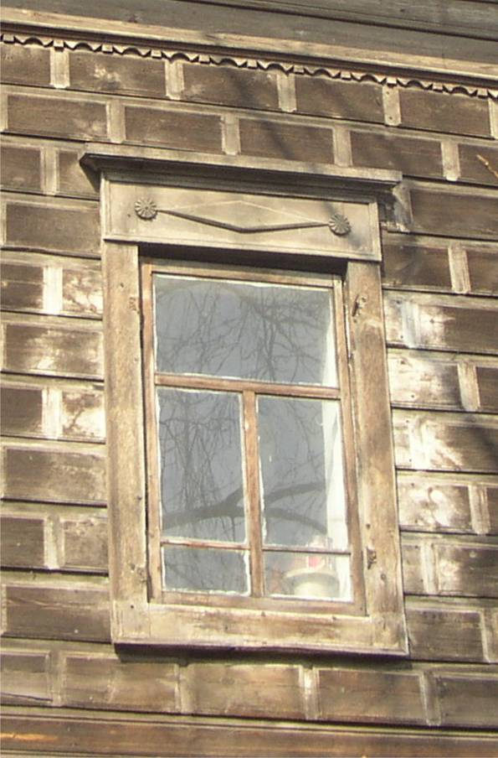
Видовая точка № 11.  Окно 2-го этажа северного фасада  с наличником | Видовая точка № 12.  Окно 2-го этажа пристройки  с наличником (Яблонская М.А., 2011 г.)

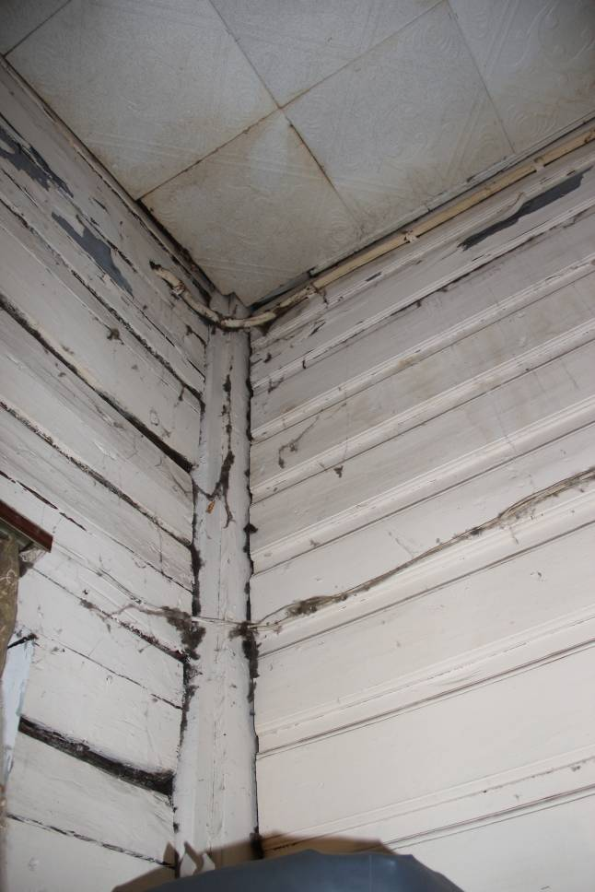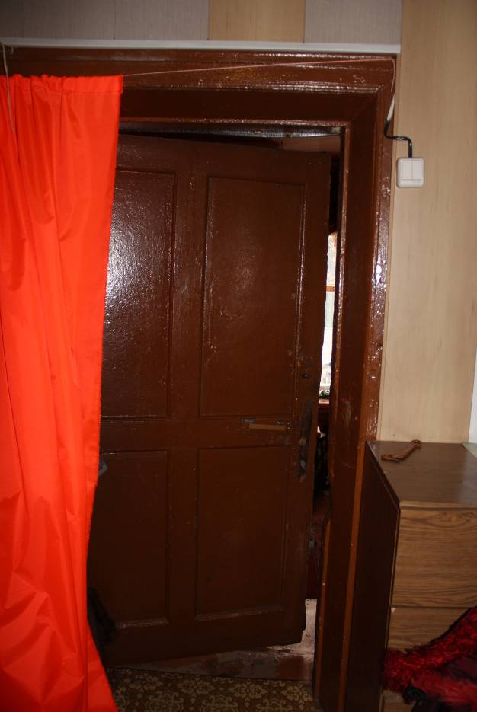
Видовая точка № 13.  Стена пристройки из окантованных брёвен, профильная обшивка стены дома | Видовая точка № 14.  Деревянная дверь входа на 2-й этаж

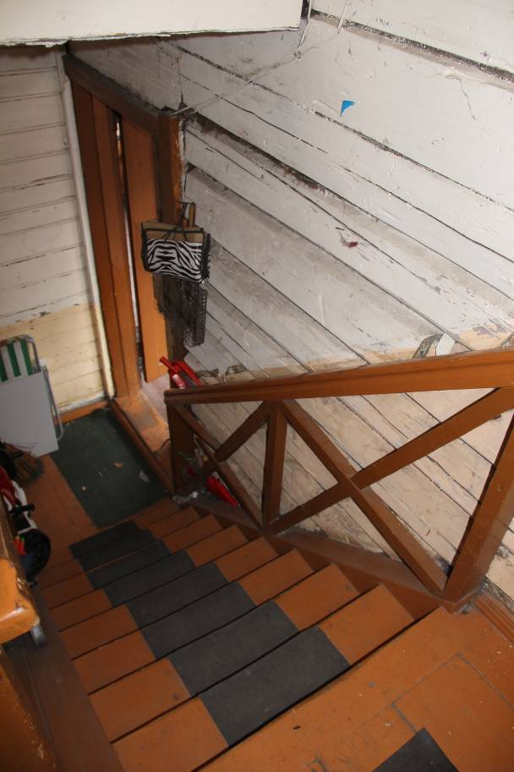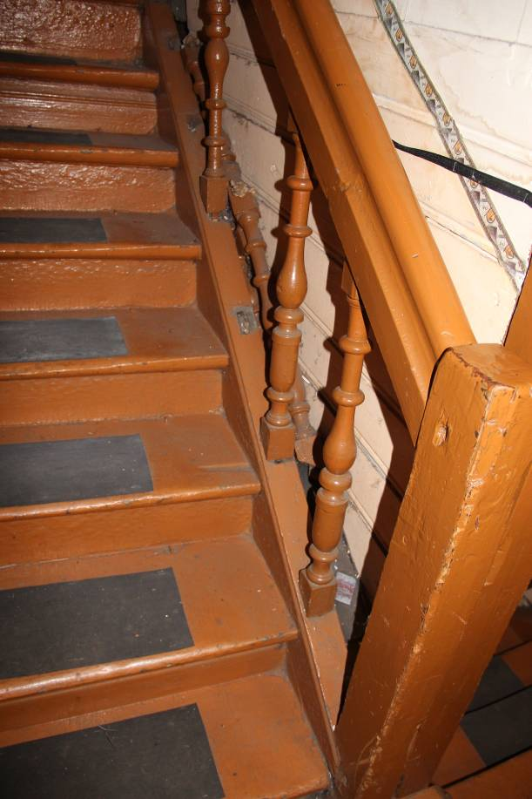
Видовая точка № 15.  Деревянная лестница в прирубе | Видовая точка № 16.  Ограждение лестничного марша из балясин

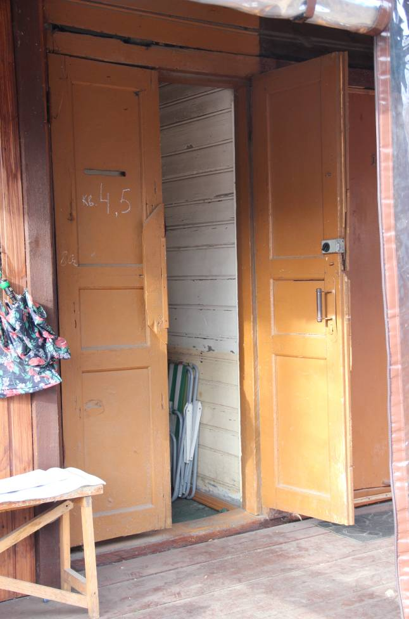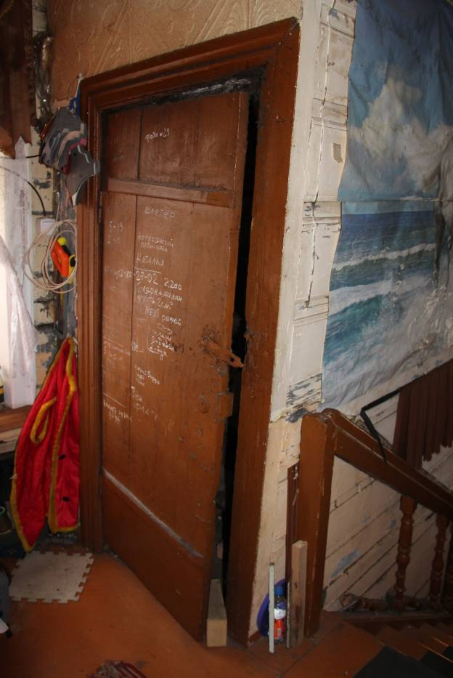
Видовая точка № 17.  Дверной проем основного входа на 2-й этаж | Видовая точка № 18.  Деревянная дверь выхода на чердак

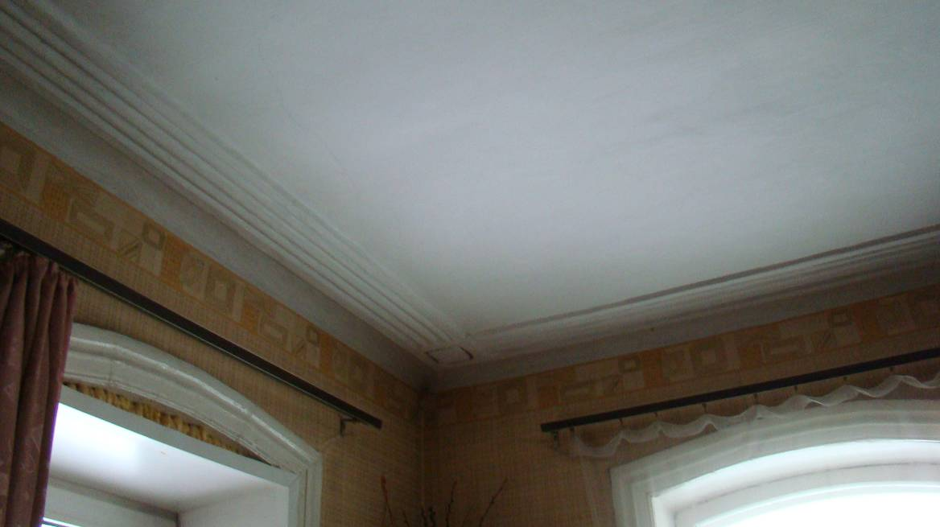
Видовая точка № 19.
Профильные штукатурные потолочные тяги, деревянные оконные коробки
с профильным обрамлением проема (Вакер И.С., 27.11.2014 г.)
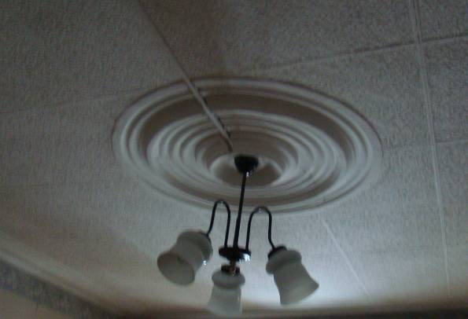
Видовая точка № 20.
Профильная штукатурная потолочная розетка
(Вакер И.С., 27.11.2014 г.)

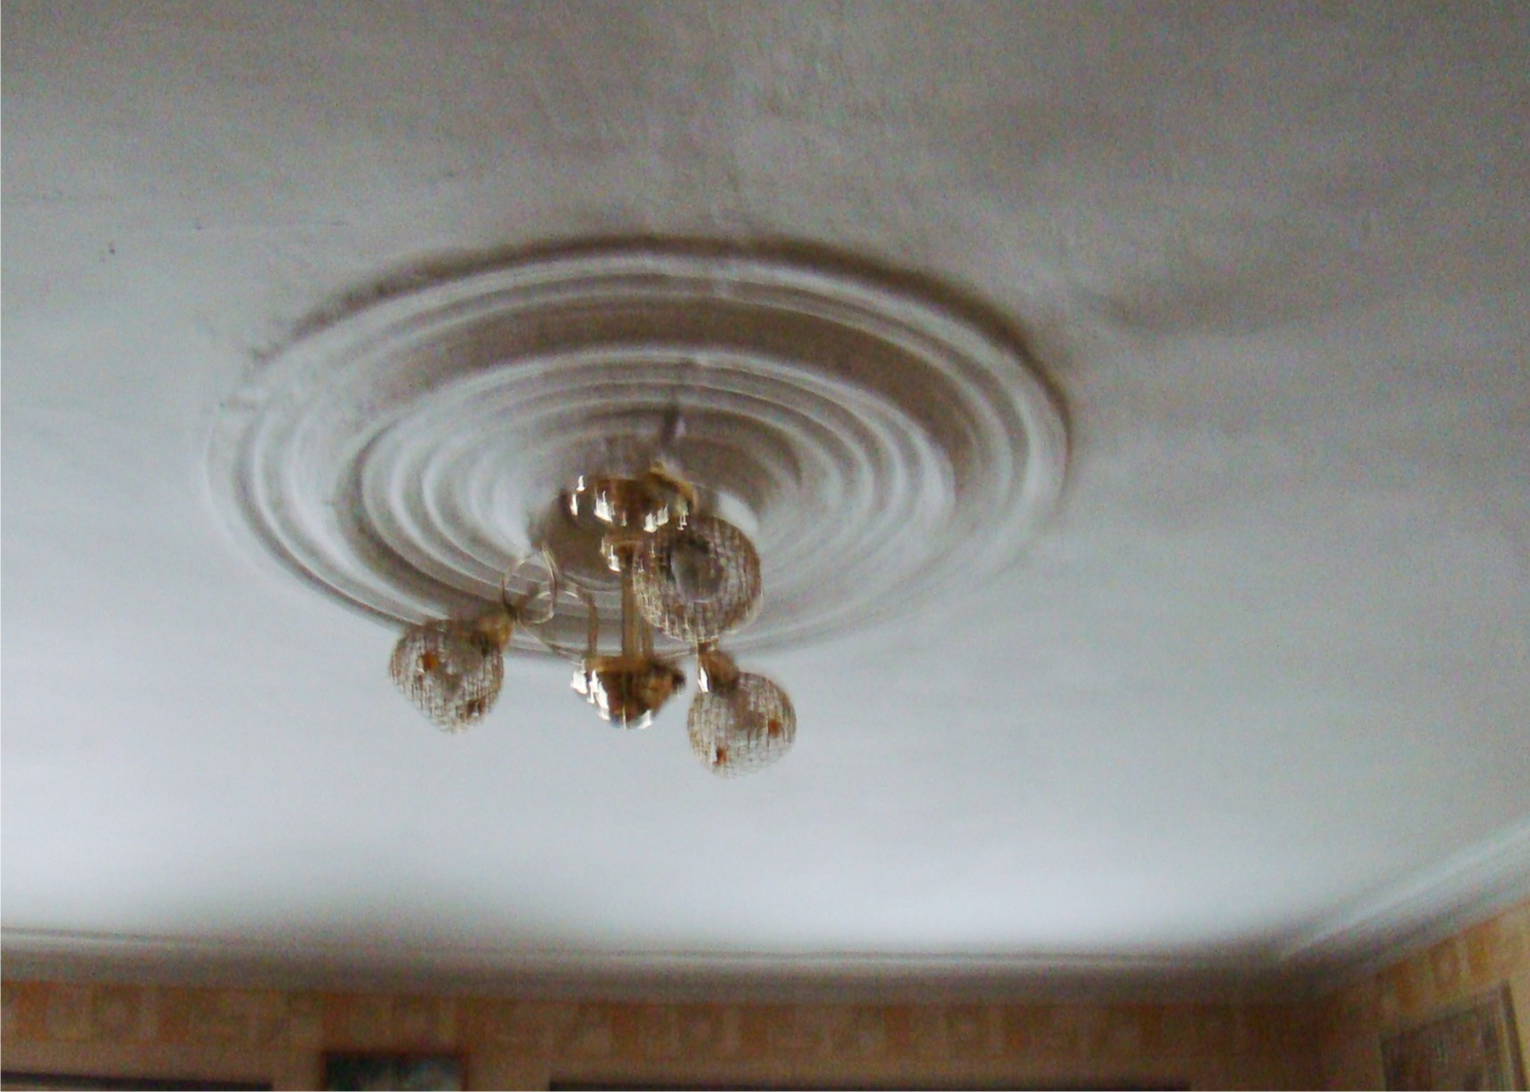
Видовая точка № 21.
Профильная штукатурная потолочная розетка
(Вакер И.С., 27.11.2014 г.)

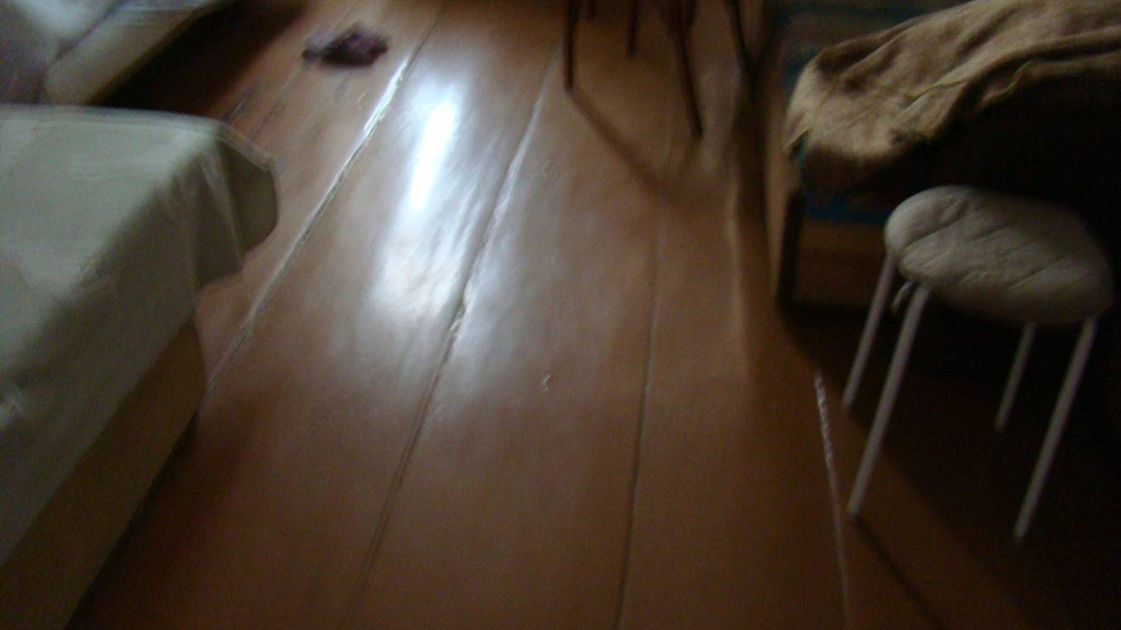
Видовая точка № 22.
Покрытие пола из плах (Вакер И.С., 27.11.2014 г.)

